***E-Care***

Technical Solution Description

***Пригодич Николай***

Куратор: Круглов Вячеслав

# Introduction

Проект представляет собой приложение, моделирующее работу информационной системы оператора сотовой связи.

# Proposed TECHNICAL APPROACH

## Requirements

* Для клиентов компании
  + Просмотр контракта в личном кабинете;
  + Просмотр всех возможных тарифов для перехода, смена тарифа;
  + Просмотр возможных опций для тарифа, подключение новых опций, отключение существующих;
  + Блокировка/разблокировка номера(если номер заблокирован, то нельзя сменить тариф и опции; если номер заблокировал не пользователь, то разблокирповать сам он его не может);
* Для сотрудников компании
  + Заключение контракта с новым клиентом: выбор нового номера телефона с подключением тарифа и опций. Номер телефона должен быть уникальным.
  + Просмотр всех пользователей и контрактов;
  + Блокировка пользователя/разблокировка пользователя;
  + Поиск пользователя по номеру;
  + Смена тарифа, подключение и отключение опций пользователю;
  + Добавление новых тарифов, удаление старых;
  + Добавление/удаление опций для тарифа;
  + Управление опциями: некоторые опции могут быть несовместимы друг с другом или могут быть добавлены только с определенными опциями, сотрудник добавление и удаление этих правил.

## Architecture Design

Многопользовательское приложение типа клиент-сервер с соединением по сети.

Все данные хранятся на стороне сервера. Каждый клиент может загружать некоторые данные, после каждой операции изменения данные синхронизованы с сервером.

Клиент имеет графический интерфейс.

Приложение обрабатывает аппаратные и программные ошибки.

Используемые технологии:

* Tomcat 8.0.x
* Servlet/JSP
* DB – MySQL 5.6
* Maven 3.*
* JPA 2.0

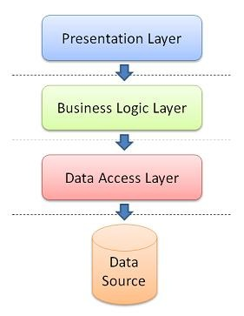

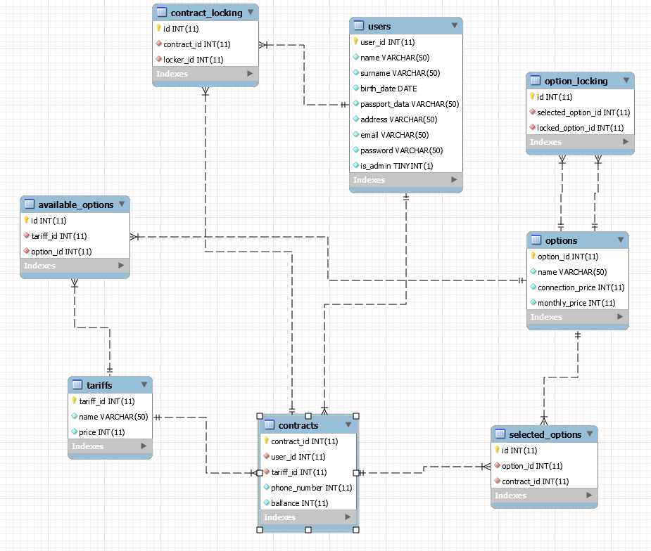

## Quality Assurance

Реализованы тесты на корректность работы бизнес-логики приложения, а также тесты пользовательского интерфейса с использование Selenium.

# Expected Project Results

1. Функциональность работает (обязательно наличие UI)

2. Maven-based проект, разбитый на модули (билд одной командой, деплой одной командой)

3. Описаны интерфейсы предметной области

4. Подключена БД MySQL

5. Созданы сущности предметной области; маппинг на таблицы в БД

6. Работа с сущностями через DAO

7. Приложение развернуто на AS Glassfish/Wildfly* (актуально для 2й части)

8. Реализована обработка исключений

9. Подключено логгирование

10. Наличие technical solution description

11. Наличие unit-тестов на бизнес логику

# Schedule

1. Проектирование базы данных
2. Создание базы данных
3. Разработка модуля DAO
4. Разработка интерфейсов
5. Разработка сервисов
6. Тестрование